**ALGORITMO DE REGISTRO**

Se ingresan los datos en el formulario

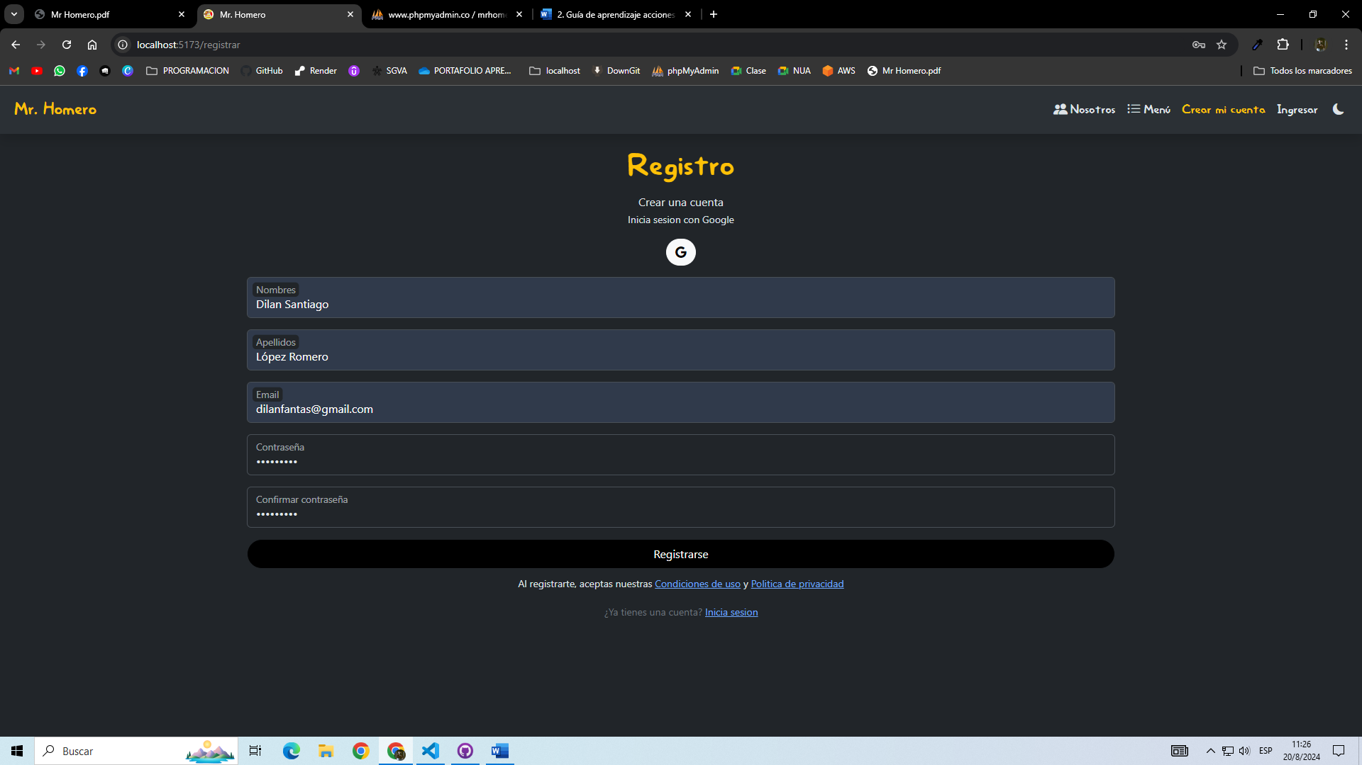

Se envían los datos

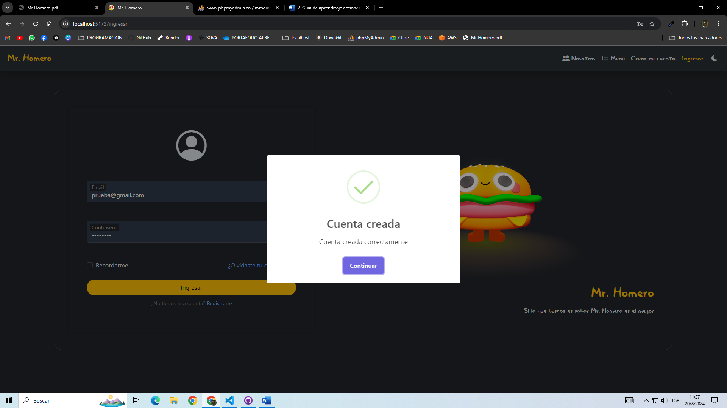

Los datos se registran en la base de datos

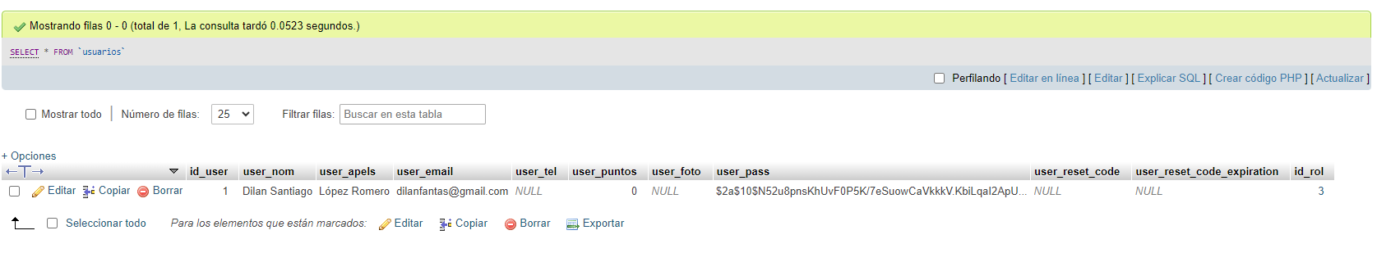

**ALGORITMO DE INICIO DE SESIÓN**

Se ingresan los datos para iniciar sesión

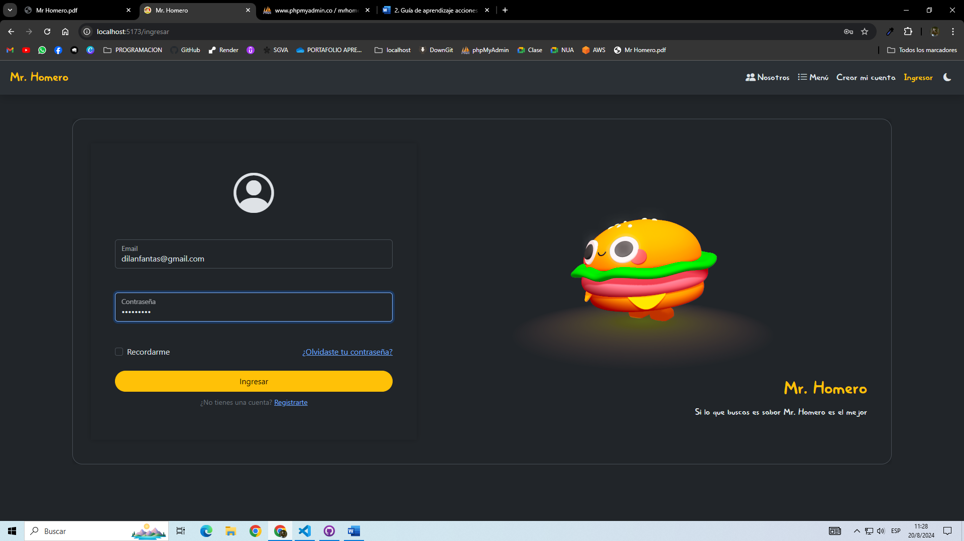

Se envían los datos y se verifica si son correctos

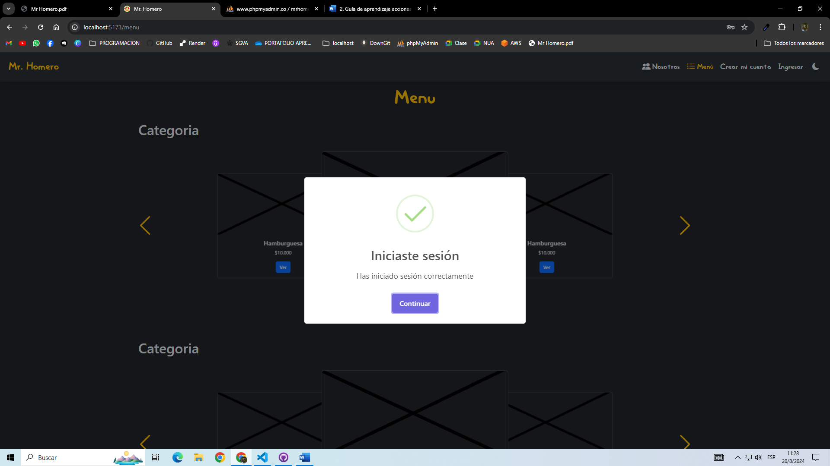

**ALGORITMO PARA RECUPERAR CONTRASEÑA**

Se escribe el correo en el que se quiere recuperar la contraseña

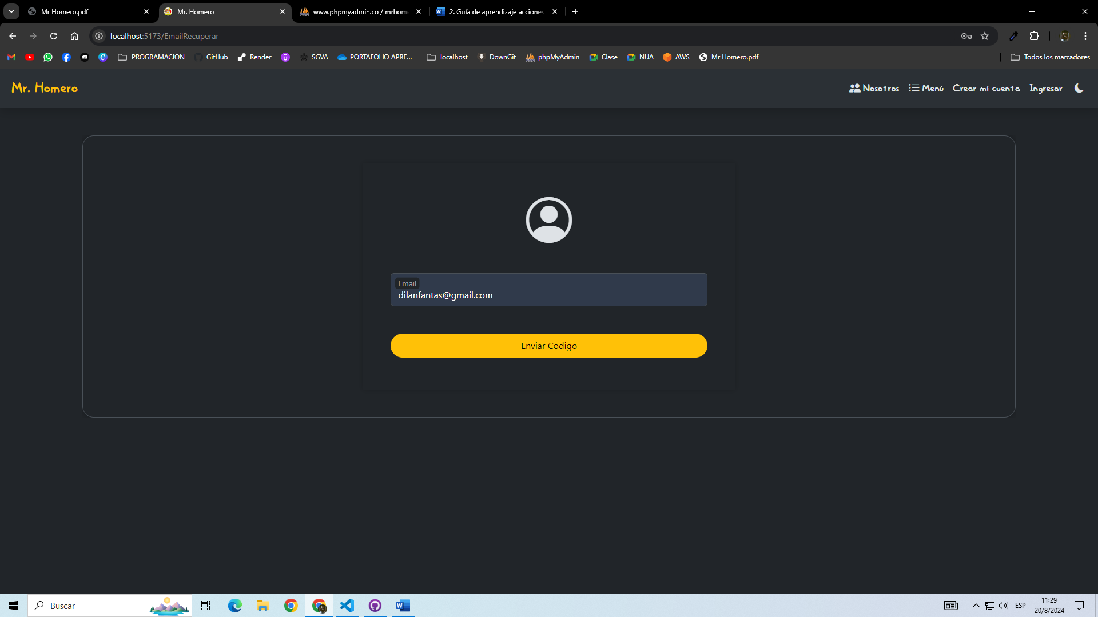

Se envía el correo

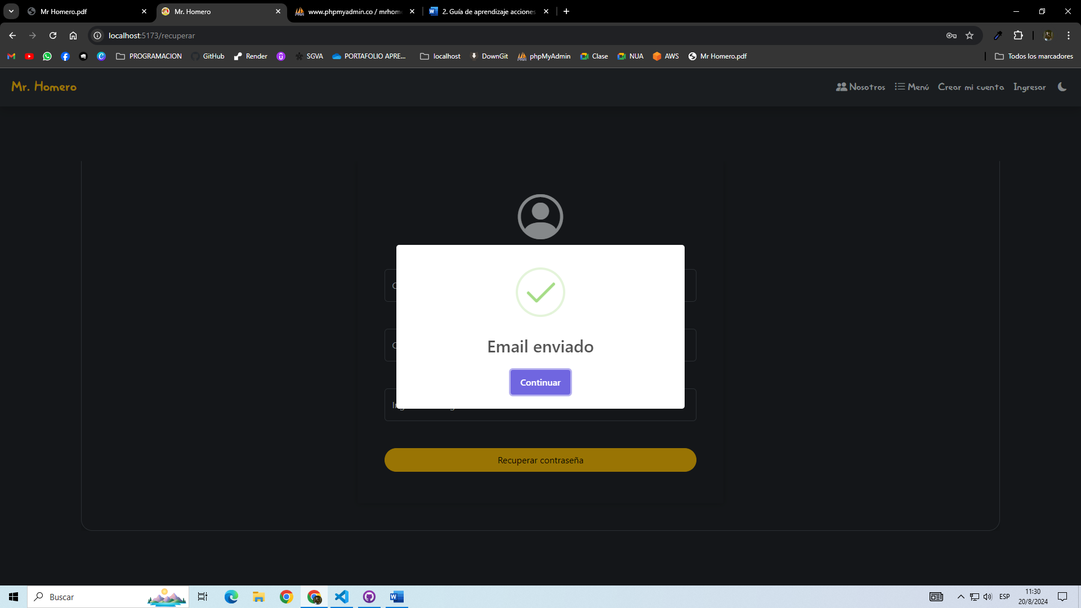

Correo con código de verificacion

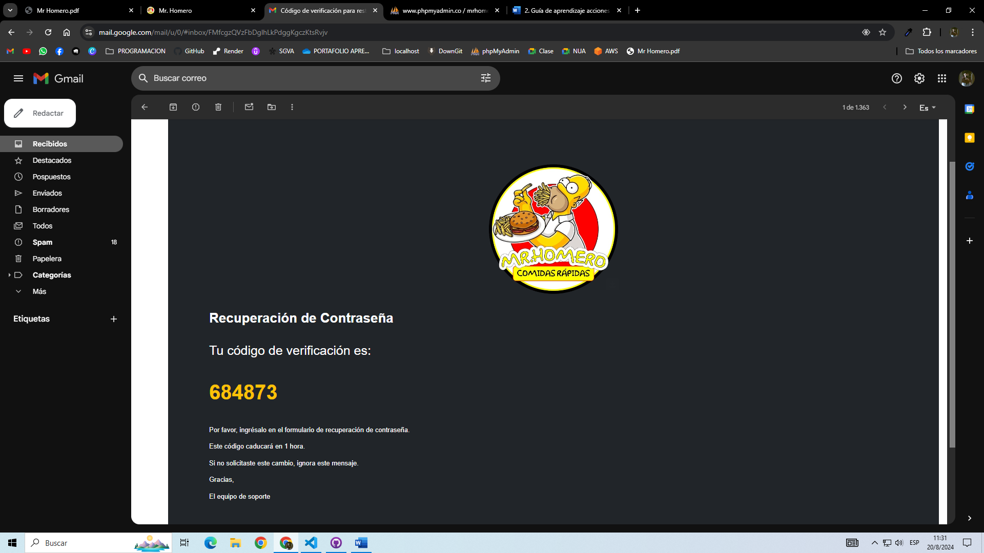

Se crea el código de verificación en la base de datos

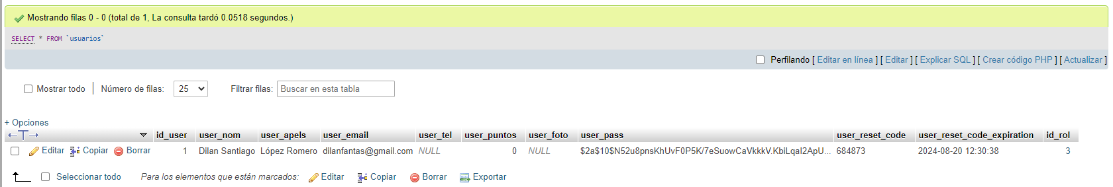

Se ingresan los datos para recuperar la contraseña

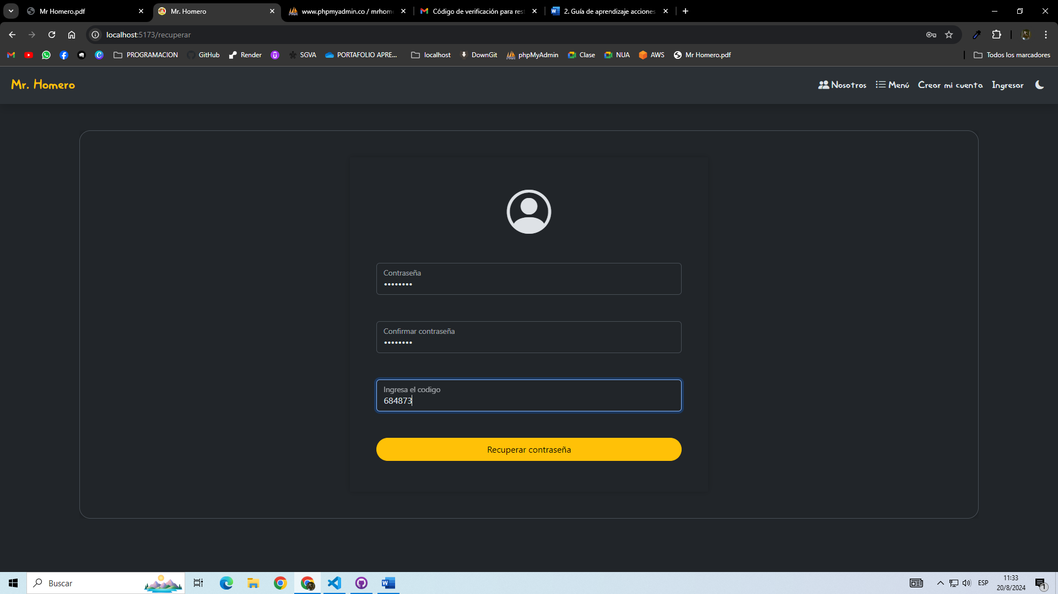

Contraseña cambiada

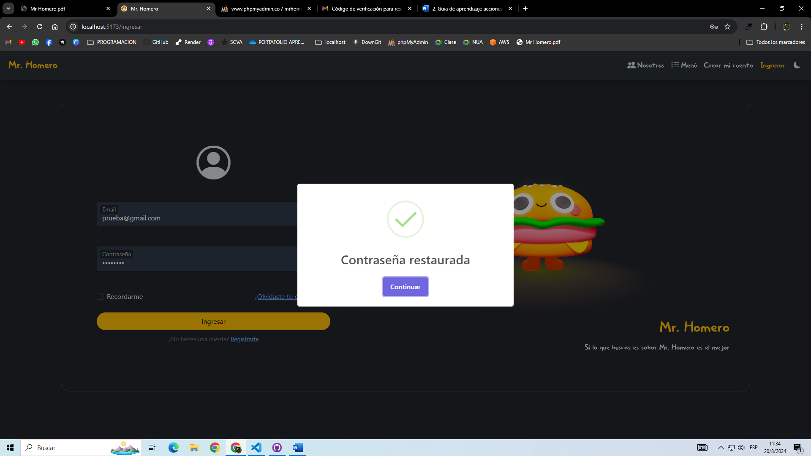

Contraseña cambiada en la base de datos

